高雄市111年國民中學班際大隊接力錦標賽競賽規程

一、依據：

（一）依據中華民國110年9月11日臺教體署學(三)字第1100033016號函辦理。

（二）依據高雄市111年度中等學校體育促進會年度活動計畫辦理。

二、比賽宗旨：

（一）提倡校園運動風氣，建立持續運動習慣，促進身心健康，培養團隊合作的精神。

（二）甄選優勝隊伍代表本市參加全國國民中學班際大隊接力錦標賽。

三、指導單位：教育部體育署

四、主辦單位：高雄市政府教育局

五、承辦單位：高雄市立前鎮國中、高雄市立蚵寮國中（111年高雄市中等學校體育促進會）

六、協辦單位：高雄市政府運動發展局、高雄市福康國小

七、初 賽：各校自行辦理選拔各組別代表

八、比賽日期：複賽時間110年3月15日（星期二）下午。

九、比賽地點：複賽於高雄國家體育場（高雄市左營區世運大道100號）。

十、比賽分組：國中組七年級組、八年級組、九年級組。

十一、比賽方式：採分組計時決賽。

十二、人數：國中組每參賽單位報名至多30人，下場比賽人數20人，男女生各10人。

十三、資格：

1. 本市所轄各公私立國中（含完全中學之國中部）。

（二）組隊方式：（依本市110學年度核定各年級編班基準人數為編班原則）。

1.國中組原則以【班】為單位，不得跨班參加；惟若班級男生或女生人數不足10人，可

跨班組隊。  
 (同年級2班以上之校內初賽，若由參賽男、女生不足10人之班級獲代表權，僅可與

同樣人數不足之班級併班組隊，若無其他人數不足班級，始可與第二名之班級跨班組

隊參加縣市複賽)。

2.跨班組隊須以同年級為優先，若同年級只有一班，可跨年級組隊，但只能參加該隊中  
 最高年級學生之組別。

3.跨班組隊以最少班數為主，若跨兩班即超過男生或女生人數各10人，則不得跨三班組

隊，以此類推。

4.學校7、8、9年級學生總數不足20人者，得以【校】為單位，跨校組隊。

（三）以班級組隊，各參賽班級報名應全班報名，下場比賽人數20人。

（四）禁止參賽之學生包括：

1.曾經代表學校或縣市參加全國性田徑項目比賽者。

2.體育班學生（體育班之認定以教育主管機關核定之班級為原則）。

（五）複賽及決賽名單不得更改且以各縣報名之班級名冊為限。

（六）參加比賽時，應攜帶學生證備查。

十四、報名截止日期：複賽：線上報名自即日起至111年2月08日（星期二）止。

紙本收件截止日期為111年2月11日（星期五）16:00止。  
如有報名特殊狀況需求，擬先報名，名單最慢2月25日前補送，或請與承辦單位聯繫。

十五、報名方式：

1. 請點選前鎮國中首頁網址連結：<http://www.qzjh.kh.edu.tw/qzjh/index.php>，首頁公告欄下載競賽規程。
2. 報名表附件二excell檔名請以「○○國中大隊接力錦標賽報名表」命名，並請郵寄電子信箱qzjh250@qzjh.kh.edu.tw，完成電子郵寄報名後，請列印報名表紙本二份，經相關人員及主管核章後(用印)，正本會同相關資料掛號郵寄（或公文交換），一份送至高雄市立前鎮國中體育組，一份自行存查，逾期不予受理。email報名及紙本缺一未繳交者，視同未完成報名手續。如電子報名及報名表人員有不同者，以紙本核章後參賽人員名單為最後依據。
3. 附件三以及附件四家長同意書請各校核章後留校備查。
4. 附件五為高雄市111年國民中學班際大隊接力實名登錄表於111年3月15日報到時繳交
5. 有關報名疑問，請洽前鎮國中體育組黃雅鈴組長。聯絡電話：07-8217677轉22。

十六、抽籤會議：111年2月16日（星期三），上午10：00於前鎮國中A棟4樓會議室進行道次抽

籤，未到場學校由承辦單位代抽。

十七、領隊技術會議日期：111年3月3日（星期四）下午14:00（不另行通知）

地點：高雄市前鎮國中A棟4樓會議室。

各參賽學校請務必派員參加，未參加的學校對於會議決議不得異議，也請未參加的學校於賽前

補領取相關資料(秩序冊及號碼布)。比賽相關資訊將於賽前一週於前鎮國中網站公佈。技術會

議時會發號碼布以及秩序冊，比賽時將號碼布別於胸前、背後各一塊，以茲識別。請各參賽單

位自行保管號碼布，遺失恕不補發。

十八、裁判會議：

時間：111年3月15日（星期二）早上7：30 (裁判當天服裝以白上衣為主)

地點: 高雄國家體育場B2混合區。

十九、競賽規則：

1.下場比賽人數：實際下場人數每隊20人、候補至多10人，每棒次跑100公尺。

2.棒次安排：女生須先完成前10棒次始可安排男生接棒。

3.比賽時須著統一服裝，違反規定者不得下場比賽。

4.比賽時一律不能穿釘鞋（含足、棒球鞋）下場比賽，一律穿著平底運動鞋出賽(已卸除鞋釘之釘鞋亦不得穿著)；同時亦不得赤足出賽。

5.採用「110學年度全國國民中小學班際大隊接力錦標賽比賽規則」（附件1）。

二十、獎勵：

1. 初賽：獎勵由各校自行訂定。
2. 複賽：各組15隊以下取6名，15隊以上取8名頒發獎盃及獎狀。
3. 決賽：各組第一名者得代表本市參加全國決賽，如放棄資格，可由該組次一名隊

伍依次遞補參賽（取得本市代表權，其住宿、交通膳雜費由教育部補助）。

1. 優勝單位指導教師（2人）之獎勵，各組1-3名嘉獎2次，4-6名嘉獎1次，7-8名發放獎狀1張。
2. 承辦工作人員表現優異者，按「高雄市各級學校及幼稚園教職員工獎懲事件處理要點」自行敘獎。
3. 如有冒名頂替或偽造證件經查證屬實者，送教育局依法處理，並取消其參賽成績。

二十一、帶隊教師（教練）、裁判人員與工作人員參加領隊（裁判）會議以及比賽期間准予公假派代。

二十二、依據高雄市運動賽事相關規範，比賽期間實聯制、量體溫、全程戴口罩、禁止飲食。

並比照110年全國運動會賽事防疫規範：參賽員、裁判及大會工作人員(含志工)應於

賽前備妥以下其中一項證明資料，才可以上場時脫下口罩，除外應全程戴口罩：  
 (一)賽前14天完成第一劑新冠疫苗  
 (二)賽前3天內取得PCR核酸檢測陰性證明  
 (三)賽前3天內快篩陰性證明

協請各單位於比賽期間配合上述規範，上場比賽學生必須符合脫口罩比賽的規範，請貴校

確認參賽員有符合脫下口罩上場比賽資格，並請報名單位核章確認資料無誤。比賽期間進場人

員以報名表上登錄為主，不開放名單以外的人進場觀賽。

二十二、本規程如有未盡事宜得適時修正，並呈報高雄市政府教育局核定後公布之。

110學年度全國國民中學班際大隊接力錦標賽比賽規則

附件一

1. 所謂「大隊接力賽跑」，意指接力比賽，國中男女混合組20人x100公尺，每隊報名至多30人，男女生各10人，每人跑100公尺，女生須先完成前10棒次，11～20棒次始可安排男生。參加大接力賽跑的選手服裝，全隊的式樣、顏色必須一致，如穿著學校運動服，男女生顏色則可不同。褲子穿著應以短褲為限（內穿緊身衣、褲不受限制）。違犯者，如未能於最後一次檢錄前改善，不准出場比賽。比賽中違犯，該接力隊將會被取消資格。跑鞋一律為平底運動鞋、不得有顆粒。並且不可赤足參加比賽。
2. 接力區為20公尺。只有在接力區內，才能進行起跑、助跑、接力棒傳接。每一接力區的起跑準備位置，為接力區入口線後。
3. 在400公尺跑道進行之比賽，前三棒必須是分道比賽（選手在彎道跑道時，若踩內線，則每次加總時間5秒），第四棒選手通過320公尺搶道線後即可不再分道。分道比賽時，選手可以在自己的跑道上標示記號，如使用自粘膠帶，最大面積為5公分＊40公分，而且色彩不可混淆跑道上其他永久記號。不分道比賽時，不可在跑道上標示記號。
4. 第五棒之接棒選手順序，應在該接力區裁判指揮下，依檢錄單上之順序排列，第六棒(含)以後之接棒順序，則依前一棒跑出接力區之先後順序，由內到外排列接棒順序。接棒選手不可改變在接力區起點處原來排列的順序，（違反此規定每隊加總時間5秒）。
5. 在整個比賽過程中，接力棒必須拿在手上。若掉棒時，必須由掉棒者拾回。掉棒選手可以離開自己的跑道去拾棒，但不可由此而減少應跑距離，也不可因此而妨礙其他跑道選手。
6. 接力棒的傳接，開始於接力棒傳交於次一接棒者手中為完成。選手不可穿戴手套或在手中放置物質，已獲得較佳接棒抓力。在接力區內的判定是根據接力棒的位置，而不是根據選手的身體位置。如在接力區外傳接棒，（違反此規定每隊加總時間5秒）。
7. 選手在接棒之前和傳棒之後，應留在各自跑道或接力區內，直到跑道通暢，以免阻擋其他選手。若離開自己的位置或跑道，以致妨礙他隊選手進行比賽時，每隊加總時間5秒。
8. 用手推動或用其他方法（如場外陪跑）來協助選手者，該隊將會被取消資格。
9. 接力隊選手一旦參加比賽後，往後賽次只准15位選手替換。替換的選手只要是報名參加該次賽會的選手，均可替換。
10. 比賽晉級方式：複賽採抽籤分組，計時取前八名進入決賽；決賽道次依45367821進行編配。接力

隊的正確名單與棒次，應在每輪比賽前1小時30分至檢錄處正式提出。

1. 參賽選手需於比賽前40分鐘，至檢錄處檢錄。
2. 違反運動道德者，該隊則取消資格。
3. 起跑犯規第一次口頭警告，第二次犯規則該選手取消資格，可立即替換。

附件二(參考樣張)

請填寫於附件報名表excell檔，此報名表為參考樣張。

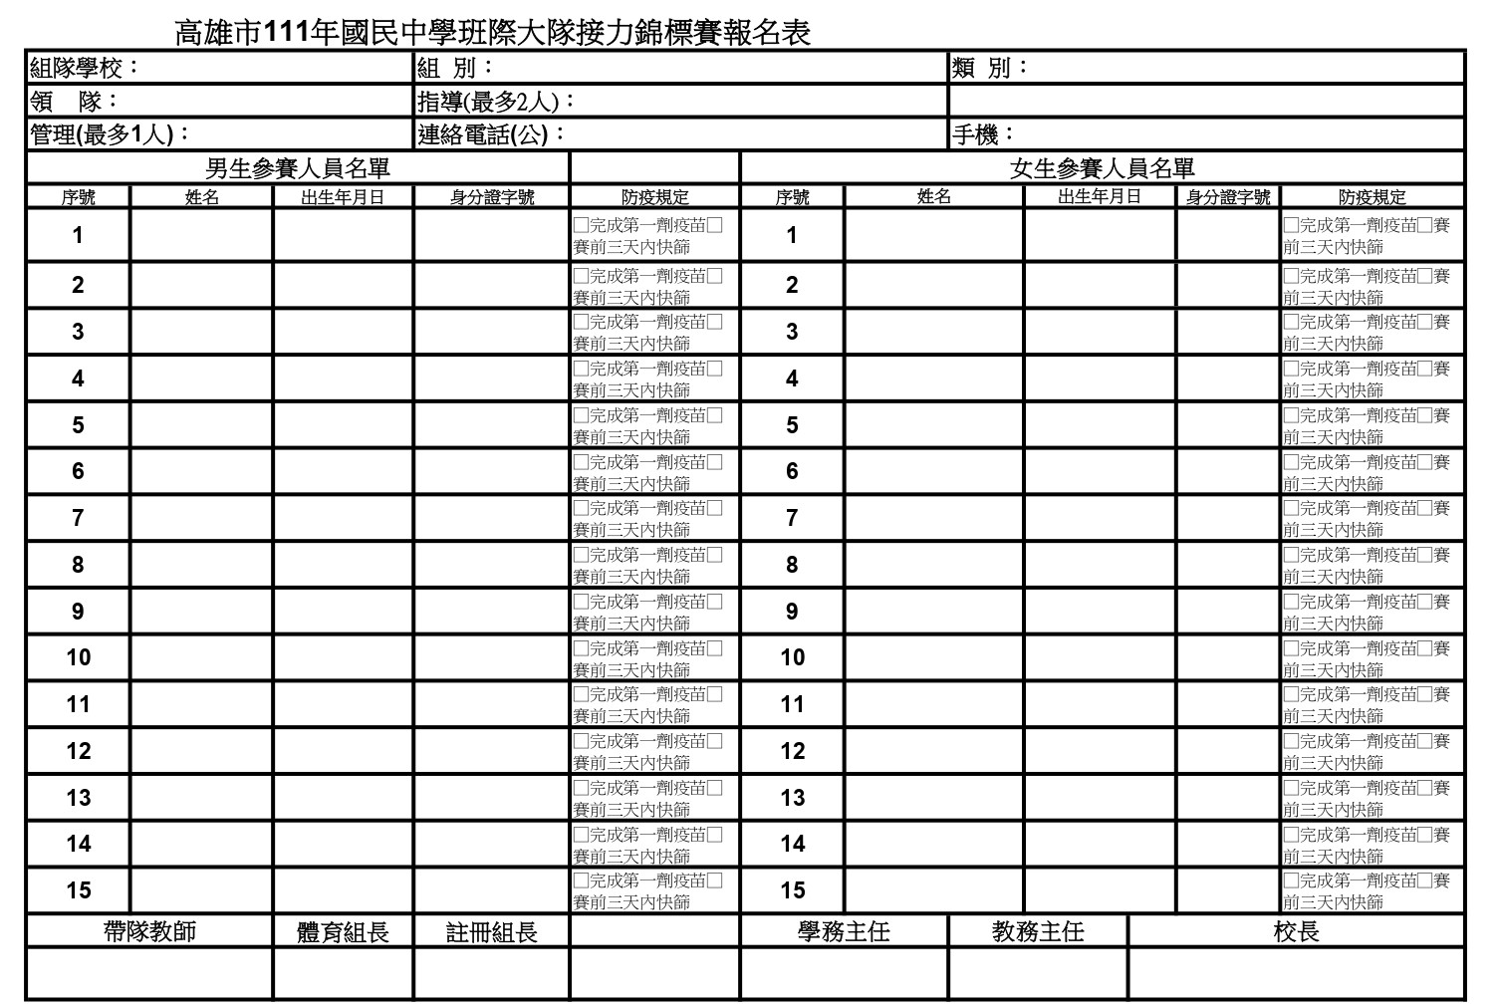

參考樣張

請填附件報名表excell檔並列印核章

註：[1.報名表紙本請郵寄qzjh250@qzjh.kh.edu.tw](mailto:1.報名表紙本請郵寄qzjh250@qzjh.kh.edu.tw)。紙本列印二份，經相關人員及主管核章後，一份送至

高雄市立前鎮國中體育組，一份自行存查，逾期不予受理。

2.紙本收件截止日期為111年2月11日(星期五)16:00止。

附件三

參加111年高雄市國民中學班際大隊接力錦標賽

運動員家長（監護人）同意書

本人 同意就讀 （學校名稱）

之未成年子女（受監護人）

參加111年高雄市國民中學班際大隊接力錦標賽，並已詳閱且同意參賽風險(附件四)說明所定內容。

此 致

高雄市政府教育局

運動員（受監護人）簽名：

立同意書人(監護人)簽名：

教練簽名：

中 華 民 國 年 月 日

附件四

111年高雄市國民中學班際大隊接力錦標賽

參賽風險說明

* 1. 本賽事為高強度運動競賽，運動員報名前請自行確認評估未患有氣喘、心臟血管疾病、癲癇症或其他重大疾病等不適宜參加運動競賽之情形，以免發生危險。
  2. 本賽事可能發生之運動傷害，如扭傷、熱傷害、肢體碰撞傷害等，請運動員務必於比賽前再次確認身心狀況，並落實熱身及水分、營養補充，降低受傷風險。
  3. 請授權學校領隊、教練或大會工作人員，賽事期間倘運動員發生傷害，必要時得逕依緊急傷病處理流程送醫，惟倘運動員發生含前述及其他非可歸咎主（承）辦單位之傷害，除相關保險之權益外，其餘的一切責任由運動員自行負擔。

附件五

高雄市111年國民中學班際大隊接力錦標賽實名登錄表(報到繳交)

|  |
| --- |
| 學校/單位: |
| 活動日期：110.3.15(二) 活動地點：高雄市運主場館 |

|  |  |  |  |  |  |  |  |  |  |  |
| --- | --- | --- | --- | --- | --- | --- | --- | --- | --- | --- |
| 序 | 姓名 | 電話號碼 | 進場時間 | 體溫 | 是否配戴口罩 | | 1週內是否  有發燒症狀 | | 14天內是否  有出國 | |
| 是 | 否 | 是 | 否 | 是 | 否 |
| 1 |  |  |  |  |  |  |  |  |  |  |
| 2 |  |  |  |  |  |  |  |  |  |  |
| 3 |  |  |  |  |  |  |  |  |  |  |
| 4 |  |  |  |  |  |  |  |  |  |  |
| 5 |  |  |  |  |  |  |  |  |  |  |
| 6 |  |  |  |  |  |  |  |  |  |  |
| 7 |  |  |  |  |  |  |  |  |  |  |
| 8 |  |  |  |  |  |  |  |  |  |  |
| 9 |  |  |  |  |  |  |  |  |  |  |
| 10 |  |  |  |  |  |  |  |  |  |  |
| 11 |  |  |  |  |  |  |  |  |  |  |
| 12 |  |  |  |  |  |  |  |  |  |  |
| 13 |  |  |  |  |  |  |  |  |  |  |
| 14 |  |  |  |  |  |  |  |  |  |  |
| 15 |  |  |  |  |  |  |  |  |  |  |
| 16 |  |  |  |  |  |  |  |  |  |  |
| 17 |  |  |  |  |  |  |  |  |  |  |
| 18 |  |  |  |  |  |  |  |  |  |  |
| 19 |  |  |  |  |  |  |  |  |  |  |
| 20 |  |  |  |  |  |  |  |  |  |  |
| 21 |  |  |  |  |  |  |  |  |  |  |
| 22 |  |  |  |  |  |  |  |  |  |  |
| 23 |  |  |  |  |  |  |  |  |  |  |
| 24 |  |  |  |  |  |  |  |  |  |  |
| 25 |  |  |  |  |  |  |  |  |  |  |
| 26 |  |  |  |  |  |  |  |  |  |  |
| 27 |  |  |  |  |  |  |  |  |  |  |
| 28 |  |  |  |  |  |  |  |  |  |  |
| 29 |  |  |  |  |  |  |  |  |  |  |
| 30 |  |  |  |  |  |  |  |  |  |  |
| 31 |  |  |  |  |  |  |  |  |  |  |
| 32 |  |  |  |  |  |  |  |  |  |  |
| 33 |  |  |  |  |  |  |  |  |  |  |

備註：

1.為維持國內疫情之穩定控制，本場所配合政府「COVID19（武漢肺炎）」防疫新生活運動，採行實聯制措施。依

據「個人資料保護法之特定目的及個人資料之類別」代號012公共衛生或傳染病防治之特定目的，蒐集以上個人資料，且不得為目的外利用。所蒐集之資料僅保存 28 日，屆期銷毀。感謝您的配合。

2.個人資料利用之對象及方式：為防堵疫情而有必要時，得提供衛生主管機關依傳染病防治法等規定進行疫情調查及聯繫使用。當事人就其個人資料得依個人資料保護法規定，向○○（資料蒐集機關）行使權利，包括查詢或請求閱覽、請求製給複製本、請求補充或更正、請求停止處理或利用、請求刪除等。相關權利行使方式：【例如】本人攜帶身分證明文件至（地址○○）臨櫃申辦、或至線上填具資料申辦。

3.當事人如無法配合本實聯制作業，將○○（請說明對其權益之影響，如無法進入場館或參與活動等）。